|  |
| --- |
| CFPT-I |
| Manuel utilisateur |
| Catal’info |
|  |
| **SEEMULLER Julien – TPI 2015** |
| **15/05/2015** |

Table des matières

1. Introduction 2

2. Installation 3

8. Description des pages du site web 4

8.1. ① Page principale (Visiteur) 5

8.2. ② Résultat de recherche 5

8.3. ③ Page principale (Administrateur) 5

8.4. ④  Menu déroulant en session administrateur 5

8.5. ⑤  Connexion administrateur 6

8.6. ⑥  Ajout d’un produit / Modification produit 6

8.7. ⑦ Détails du produit 7

# Introduction

Catal’info est un site web qui donne la possibilité a un revendeur de fournir un catalogue en ligne des produits informatiques disponibles dans son établissement.

Les utilisateurs peuvent rechercher et visualiser les informations relatives aux composants ou produits informatique. Le catalogue informatique est géré par les administrateurs du site web et permet de fournir un maximum de documentation à l’utilisateur tel que des images, des descriptions du produits, le prix des produits ou encore des documentations sur les produits présentés.

Le site possède aussi différents moyens de classer les produits :

* Trier par popularité
* Trier par le choix des administrateurs

En plus d’une fonction de classement, il est aussi possible de rechercher des produits et de les afficher par catégories.

# Installation

Pour installe Catal’info, la procédure est simple. Commencez par installer un serveur WAMP avec une version de PHP 5.5 au minimum. Catal’info utilise la fonction « array_column » qui nécessite une version PHP 5.5 ou supérieure.

Un exemple d’un serveur WAMP possédant PHP 5.5 est « WampServer », ce logiciel est disponible à [www.wampserver.com/](http://www.wampserver.com/). Pour installer WampServer, suivez la procédure suivante fournit par les développeurs du serveur :

1. Double-cliquez sur le fichier téléchargé et laissez-vous guider. Tout est géré par l’installeur de WampServer. Par défaut, WampServer est livré avec les toutes dernières versions d’Apache, MySQL et PHP.
2. Une fois installé, vous pourrez ajouter manuellement des versions supplémentaires d’Apache, PHP ou MySQL (Uniquement compilées VC9, VC10 ou VC11). Les explications pour le faire vous seront données sur le forum.
3. Chaque version d’Apache, MySQL et PHP dispose de sa propre configuration et de ses propres fichiers (données pour MySQL).
4. Utilisez WampServer :
5. Création automatique d’un répertoire « www » lors de l’installation (typiquement c:\wamp\www).
6. Créez un sous répertoire pour votre projet et déposez-y vos fichiers PHP
7. Cliquez sur le lien « Localhost » du menu de WampServer ou ouvrez votre navigateur préféré, et allez à l’adresse <http://localhost>

*Source :* [*www.wampserver.com*](http://www.wampserver.com)

Après avoir installé et configuré votre serveur WAMP, il vous suffit d’ajouter la base de données « catal_info_bdd » se trouvant dans le répertoire « bdd » des fichiers rendus. Finalement, déposez le contenu du dossier du projet dans le dossier « www » de votre serveur WAMP.

Vous pouvez maintenant accéder à Catal’info depuis votre adresse IP locale (<http://127.0.0.1/)>.

# Description des pages du site web

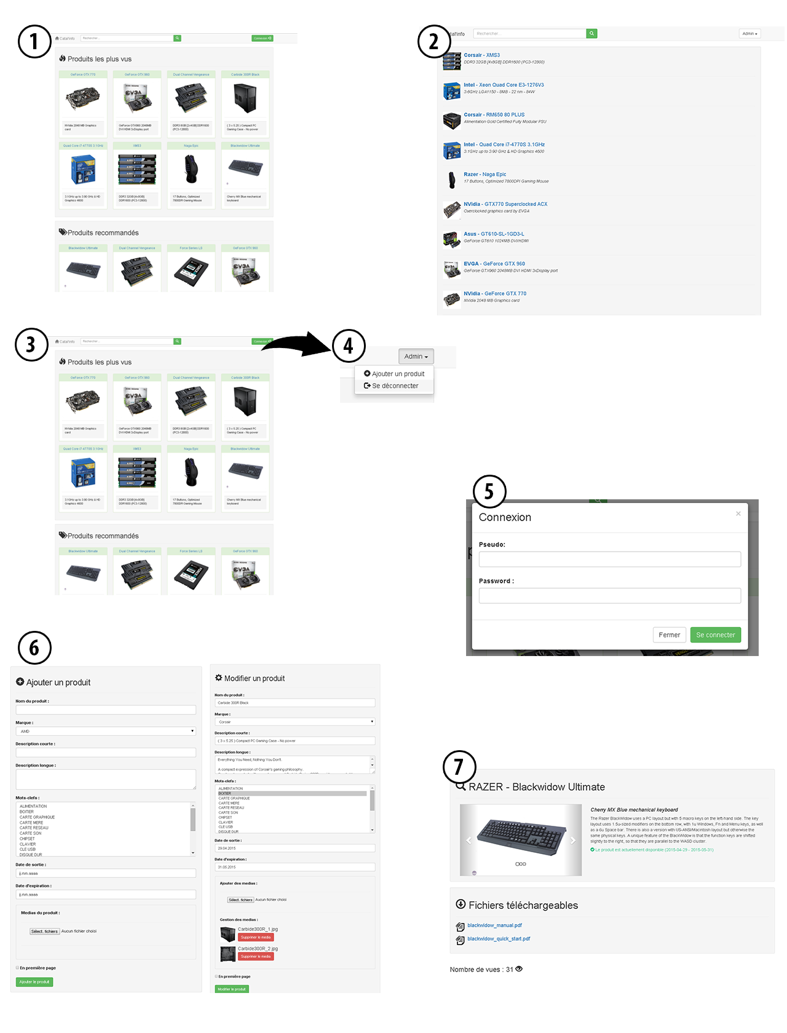

### ① Page principale (Visiteur)

La page principale du site web est la page dont on accède en arrivant sur le site web, elle peut être résumée en cinq parties principales :

* L’affichage des produits les plus populaires
* L’affichage des produits recommandés par les administrateurs du site web
* Le bouton de connexion
* La barre de recherche
* La liste des mots clefs pour la recherche par mots clefs
  + Pour dérouler la liste des mots clefs, cliquez sur le bouton se trouvant à gauche de l’interface graphique

Cliquez sur un des produits populaire ou recommandé par l’un des administrateurs pour ouvrir les « ⑦ Détails du produit ». Cliquer sur le bouton de connexion vous renvoie vers la page de « ⑤ Connexion administrateur ». Cliquez sur l’un des mots clefs présent sur la partie gauche du site web vous permet de filtrer la liste des produit selon un critère, vous serez renvoyé vers le « ② Résultat de recherche ». Finalement, si vous validez une recherche, on vous renvoie sur la page du « ② Résultat de recherche », puis on filtre les résultats affichés selon les mots-clefs entrés.

### ② Résultat de recherche

La page de résultat de recherche est accessible de deux façons, on y accède quand on clique sur l’un des mots clefs. Il est aussi possible d’y accéder après avoir validé une recherche à l’aide de la barre de recherche.

Le but principal de cette page est de permettre un affichage des produits regroupés par critères tel que leur titre, leur description, leur marque ou encore à l’aide d’un des mots clefs présent sur la partie gauche de l’interface.

Il existe plusieurs éléments avec lesquels on peut interagir sur cette page. Cliquer sur l’un des produits affichés nous renvoie sur la page des « ⑦ Détails du produit ». Cliquer sur le texte « Catal’info » présent dans la barre supérieure renvoie l’utilisateur à la « ① Page principale (Visiteur) » ou à la « ③ Page principale (Administrateur) » en dépendant du fait que l’utilisateur soit connecté ou non.

### ③ Page principale (Administrateur)

La page principale de l’administrateur est uniquement accessible à un administrateur connecté à Catal’info. Cette dernière est identique à la « ① Page principale (Visiteur) » à l’exception que la page possède un « ④  Menu déroulant en session administrateur »

### ④  Menu déroulant en session administrateur

Le menu déroulant est accessible uniquement depuis une session administrateur et permet à l’administrateur de se déconnecter ou encore d’accéder à la page « ⑥ Ajout d’un produit / Modification produit ».

Pour accéder au menu déroulant, l’administrateur clique tout simplement sur son nom en haut à droite de la « ③ Page principale (Administrateur) ».

### ⑤  Connexion administrateur

On peut accéder à cette page depuis n’importe quelle autre page du site tant que l’on n’est pas connecté (statut visiteur). L’accès au formulaire est simple, il suffit de cliquer sur le lien « Connexion » se trouvant dans la barre supérieure de la majorité des pages du site.

Ce formulaire est uniquement utile à un administrateur de Catal’info, car il lui permet de se connecter et d’accéder aux formulaires de gestion de produits.

Après avoir validé son nom d’utilisateur et son mot de passe, l’administrateur est redirigé vers la « ③ Page principale (Administrateur) ». Si des informations incorrectes sont rentrées à l’intérieur des champs, on vous affiche un message d’erreur et on vous propose d’entrer à nouveau vos informations.

### ⑥  Ajout d’un produit / Modification produit

Cette page est affichée après avoir cliqué sur le bouton « Ajout d’un produit » dans le menu déroulant, notez que vous devez avoir accès à un compte administrateur pour accéder à cette page. Une version légèrement différente de cette page est affichée lorsque on modifie les informations d’un produit, le titre est changé à « Modification produit » et les informations du produit sélectionné sont préinscris dans les différents champs du formulaire. Un produit possède les informations suivantes et il est donc nécessaire de remplir tous les champs suivants :

* Un titre
* Une marque
* Une description courte du produit
* Une description longue du produit
* La date d’ajout au magasin du produit
  + La date ou le produit va être disponible dans le catalogue en ligne
* La date « d’expiration » du produit
  + La date ou le produit est retiré automatiquement du catalogue en ligne
* Une ou des images du produit
* Des documents téléchargeables (.pdf, .xls etc…)
  + Par exemple : Manuel d’utilisateur
* Recommandation des administrateurs (« Est en première page »)
  + Cocher ce champ pour afficher le produit dans les suggestions des administrateurs

Après avoir entré la totalité des champs ou après avoir modifié l’un de ces derniers, on peut cliquer sur valider pour ajouter le produit ou appliquer les changements potentiellement apportés.

En mode modification, il est aussi possible de gérer les medias du produit depuis cette interface. Une liste de médias apparait en dessous de l’ajout de médias si le produit en possède. Chaque media possède un bouton « supprimer » qui vous permet de retirer le media du produit.

### ⑦ Détails du produit

Les détails d’un produit sont affichés après avoir cliqué sur l’image d’un produit. Le rôle principal des détails du produit est, comme son nom l’indique, d’afficher en détail les différentes informations du produit. Cette page reste identique pour un administrateur et un utilisateur.

Une image du produit est affichée dans le coin gauche de la boite du produit et si le produit possède différentes images, les images défilent les unes après les autres. Une description est aussi affichée en dessous de l’image du produit, des documents téléchargeables (.pdf, .xml etc…) sont aussi disponibles, voir « ⑥ Ajout d’un produit / Modification produit ».

Si un administrateur est connecté à cette page, on lui affiche un menu permettant de modifier ou de supprimer des produits (voir « ⑥ Ajout d’un produit / Modification produit »).

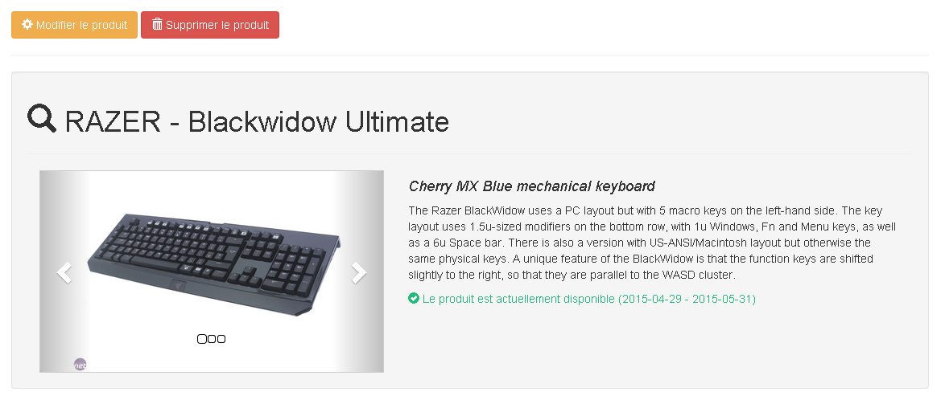Voici à quoi ressemble le menu de gestion des produits d’un administrateur :

Le bouton « Modifier le produit » vous renvoie vers le formulaire de modification de produit (voir « ⑥ Ajout d’un produit / Modification produit »), tandis que le bouton de suppression permet de supprimer définiment un produit du site web. En cliquant sur le bouton supprimer, un message vous avertit et vous demande de confirmer votre action.